ΑΘΛΗΤΙΚΟΣ ΟΜΙΛΟΣ ΦΙΛΟΘΕΗΣ

ΔΗΜΟΣ ΦΙΛΟΘΕΗΣ-ΨΥΧΙΚΟΥ

ΣΕΓΑΣ

ΔΗΜΟΤΙΚΟ
ΓΥΜΝΑΣΤΗΡΙΟ
ΦΙΛΟΘΕΗΣ
"ΣΤΕΛΙΟΣ ΚΥΡΙΑΚΙΔΗΣ"

Καλλιγά 77, Φιλοθέη, Τ.Κ. 15237
ΠΡΟΚΗΡΥΞΗ

ΑΓΩΝΩΝ ΔΡΟΜΟΥ ΣΕ ΔΗΜΟΣΙΑ ΟΔΟ
<< ΚΥΡΙΑΚΙΔΕΙΑ 2021 >>

O Αθλητικός Όμιλος Φιλοθέης και ο ΔΗΜΟΣ ΦΙΛΟΘΕΗΣ - ΨΥΧΙΚΟΥ, υπό την αιγίδα του Σ.Ε.Γ.Α.Σ, διοργανώνουν αγώνες δρόμου σε δημόσια οδό, με την επωνυμία << ΚΥΡΙΑΚΙΔΕΙΑ 2021 >>.

Οι αγώνες διοργανώνονται στη μνήμη του Στέλιου Κυριακίδη, ενός από τους μεγαλύτερους αθλητές στην ιστορία του Ελληνικού Κλασσικού Αθλητισμού, Πανελληνιονίκη και Βαλκανιονίκη, στα 10.000 μέτρα και στο Μαραθώνιο δρόμο, καθώς επίσης νικητή του διεθνούς Μαραθωνίου της Βοστόνης το 1946. Ο τιμώμενος υπήρξε ιδρυτικό μέλος του Α. Ο. Φιλοθέης και επί σειρά ετών διευθυντής του γυμναστηρίου, το οποίο σήμερα φέρει το όνομά του .

ΗΜΕΡΟΜΗΝΙΑ - ΤΟΠΟΣ ΤΕΛΕΣΗΣ

Οι αγώνες θα διεξαχθούν στη Φιλοθέη, την Κυριακή 21 Νοεμβρίου 2021 και με ώρα έναρξης 10.00, σε δημόσια οδό και επί της διαδρομής που δείχνει το επισυναπτόμενο διάγραμμα . Η εκκίνηση και ο τερματισμός θα γίνουν στο Δημοτικό Γυμναστήριο Φιλοθέης (Καλλιγά 77).
Η διαδρομή των 10.000 μ. αφορά στις κατηγορίες Εφήβων – Νεανίδων – Ανδρών – Γυναικών και Βετεράνων Ανδρών-Γυναικων

Η διαδρομή είναι μετρημένη και πιστοποιημένη από επίσημο μετρητή IAAF-AIMS

Η χρονομέτρηση και η έκδοση των αποτελεσμάτων θα γίνει ηλεκτρονικά και θα υπάρχουν σταθμοί τροφοδοσίας στο 3^{ο} και 7^{ο} χλμ καθώς επίσης και στον τερματισμό.

Υπάρχει χρονικός περιορισμός τερματισμού στη μιάμιση (1 ^{1/2}) ώρα από την εκκίνηση.

ΙΑΤΡΙΚΗ ΕΞΕΤΑΣΗ

Οι αθλητές- τριες πρέπει να έχουν εξετασθεί ιατρικά με ευθύνη των συλλόγων τους. Οι ανεξάρτητοι αθλητές θα πρέπει να εξετασθούν με δική τους ευθύνη .
♦ Σε κάθε περίπτωση όμως, όλοι οι αγωνιζόμενοι συμμετέχουν με δική τους αποκλειστική ευθύνη.
♦ Οι οργανωτές δεν έχουν καμία ευθύνη για ότι συμβεί, κατά τη διάρκεια του αγώνα σχετικά με θέματα ΥΓΕΙΑΣ και οφείλεται σε έλλειψη προληπτικού ιατρικού ελέγχου.
ΕΠΑΘΛΑ
Στον Αγώνα των 10.000 Km. θα απονεμηθούν μετάλλια και αναμνηστικά διπλώματα σε όλους τους συμμετέχοντες εφ’ όσον τερματίσουν
Θα βραβευθούν οι τρεις (3) πρώτοι Άνδρες και οι τρεις (3) πρώτες Γυναίκες της γενικής
κατάταξης καθώς και οι αντίστοιχοι νικητές των επιμέρους ηλικιακών κατηγοριών.
Στον πρώτο νικητή-τρια κάθε κατηγορίας θα απονεμηθεί κύπελλο. Στους τρεις πρώτους νικητές-τριες θα απονεμηθούν μετάλλια και διπλώματα.

ΔΙΚΑΙΩΜΑ ΣΥΜΜΕΤΟΧΗΣ – ΔΗΛΩΣΕΙΣ

Ο αγώνας των 10.000μ. έχει όριο 300 συμμετοχές. Με τη συμπλήρωση του ορίου κλείνουν και οι εγγραφές.
Στον αγώνα των 10.000μ. δικαίωμα συμμετοχής έχουν όλοι οι αθλητές και αθλήτριες από 18 ετών και άνω. (2003 και μεγαλύτεροι – ρες) που κατέχουν:

- πιστοποιητικό εμβολιασμού (με πάροδο 14 ημερών από την ολοκλήρωση ή
- βεβαίωση νόσησης (τους τελευταίους 6 μήνες) ή
- αρνητικό PCR 72 ωρών ή
- Rapid test 48 ωρών
Οι αγώνες θα διεξαχθούν βάσει του Υγειονομικού πρωτοκόλλου της ΓΓΑ & του ΕΟΔΥ

Οι δηλώσεις συμμετοχής για τα 10.000μ θα γίνονται ηλεκτρονικά
στο site του Α.Ο.Φιλοθέης

www.filothei.org

Το κόστος συμμετοχής για εγγραφές - πληρωμές μέχρι την Παρασκευή 12 Νοεμβρίου 2021 είναι 7€, με το όνομα του αγωνιζόμενου να αναγράφεται στον αριθμό συμμετοχής.
Για εγγραφές - πληρωμές από τις 13 Νοεμβρίου έως και τις 17 Νοεμβρίου 2021 το κόστος συμμετοχής ορίζεται στο ποσό των 10€, χωρίς να αναγράφεται το όνομα του αγωνιζόμενου στον αριθμό συμμετοχής.
Για εγγραφές - πληρωμές από το Σάββατο 20 Νοεμβρίου έως και την ημέρα του αγώνα Κυριακή 21 Νοεμβρίου 2021 το κόστος συμμετοχής ορίζεται στο ποσό των 15€, χωρίς να αναγράφεται το όνομα του αγωνιζόμενου στον αριθμό συμμετοχής.

Η παραλαβή των πακέτων συμμετοχής και των αριθμών για τους αγώνες των 10.000μ., θα γίνει το Σάββατο 20/11 από το Δημοτικό Γυμναστήριο Φιλοθέης, Καλλιγά 77, Φιλοθέη τις ώρες 11:00 - 18:00

ΚΑΝΟΝΙΣΜΟΙ

Οι Αγώνες θα διεξαχθούν σύμφωνα με τους επίσημους κανονισμούς του ΣΕΓΑΣ έκδοσης 2019 / 2020.

ΓΕΝΙΚΑ

Ότι δεν προβλέπεται από την παρούσα προκήρυξη θα επιλύεται από τον Αλυτάρχη και τον Τεχνικό Διευθυντή.

Για οποιαδήποτε πληροφορία σχετικά με τους αγώνες μπορείτε να απευθύνεστε στα τηλέφωνα
210 6841218 – 210 6812406 καθημερινά 7.30μ.μ. – 9.30μ.μ. και Σάββατο 10π.μ. – 12π.μ.

ΑΓΩΝΑΣ 10.000 μ.

ΕΦΗΒΟΙ ( γεννηθέντες 2002-2003 )  ΑΝΔΡΕΣ ( γεννηθέντες 1987-2001 ) | ΝΕΑΝΙΔΕΣ ( γεννηθείσες 2002-2003)  ΓΥΝΑΙΚΕΣ ( γεννηθείσες 1992-2001)

ΒΕΤΕΡΑΝΟΙ ΑΘΛΗΤΕΣ

ΑΝΔΡΕΣ  35 – 39 ( 1982-86 )  40 – 44 ( 1977-81 )  45 – 49 ( 1972-76 )  50 – 54 ( 1967-71 )  55 – 59 ( 1962-66 )  60 – 64 ( 1957-61 )  65 – 69 ( 1952-56 )  70 – 75 ( 1947-51 ) | ΓΥΝΑΙΚΕΣ  30 – 34 ( 1987-91 )  35 – 39 ( 1982-86 )  40 – 44 ( 1977-81 )  45 – 49 ( 1972-76 )  50 – 54 ( 1967-71 )  55 – 59 ( 1962-66 )  60 – 64 ( 1957-61 )  65 – 69 ( 1952-56 )  70 – 75 ( 1947-51 )

ΚΑΤΗΓΟΡΙΕΣ - ΑΠΟΣΤΑΣΕΙΣ - ΠΡΟΓΡΑΜΜΑ

10.00 Κήρυξη-Έναρξη των Αγώνων από το Δήμαρχο Φιλοθέης-Ψυχικού.

10.10 10 ΧΛΜ. Νεανίδων, Γυναικών και Βετεράνων Γυναικών
10.10 10 ΧΛΜ. Εφήβων, Ανδρών και Βετεράνων Ανδρών
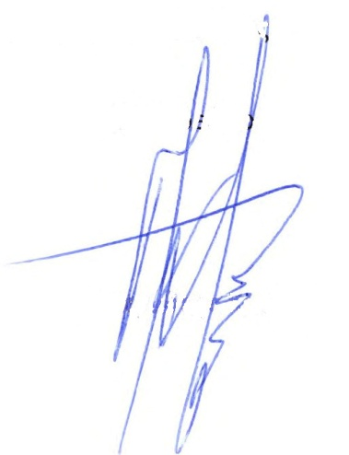
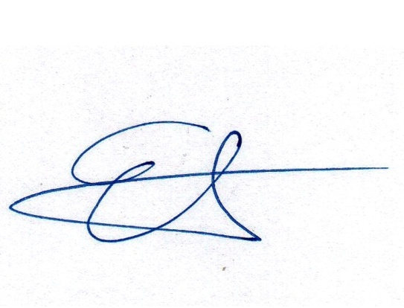
Για το Δ.Σ. του Αθλητικού Ομίλου Φιλοθέης

Ο Πρόεδρος Η Γενική Γραμματέας

Παναγιώτης Κουλουμέντας Ειρήνη Δημητράκη

